**毕业作品平台操作手册**

**学生端**

1. **平台登录地址**
2. 访问网址：<http://edu.hzrckj.cn/>
3. 应用路径：教学辅助平台-作业系统-毕业作品管理

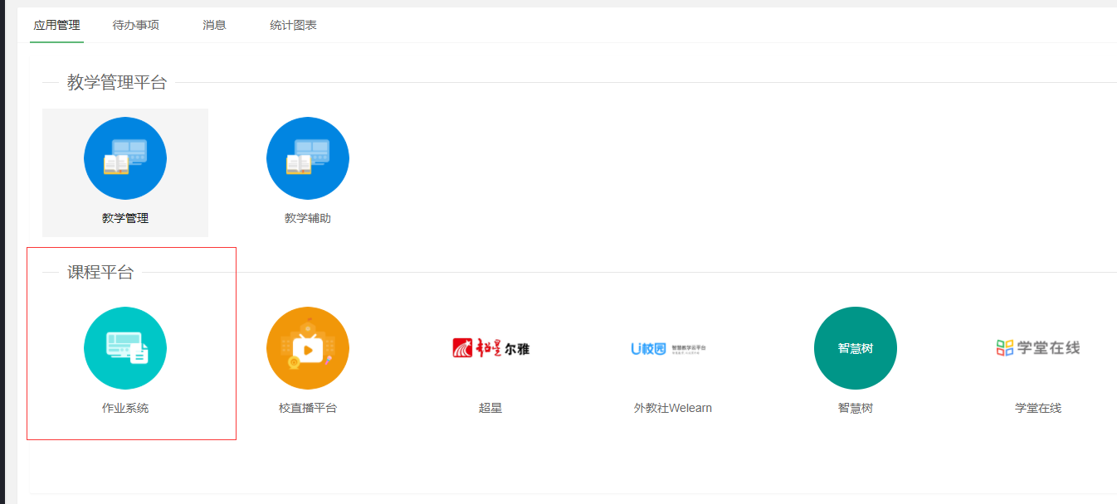

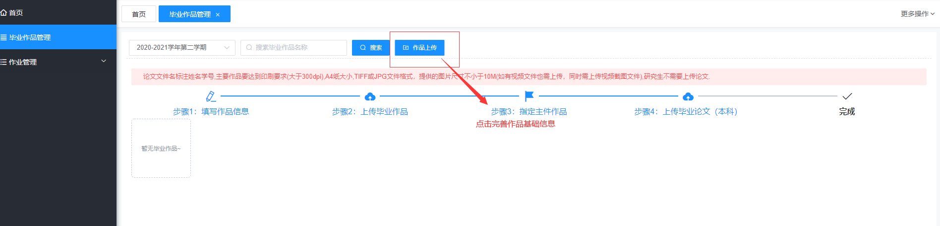

1. **功能操作说明**
2. 上传：登录毕业作品管理平台后，先点击平台左上角“上传作品”按钮创建毕业作品基础信息，作品基础信息包括，作者信息、材质信息、作品名称、作品种类、尺寸、指导教师、作品阐述信息，当多人共同创作作品时，由一个负责人创建作品信息，其他共同参与作者只可以查看创建的作品基本信息，但不能修改作品基本信息。（星号内容为必填项）

注意事项：每个学生只能参与一次作品创作，无论单人创作还是多人共同创作，只要作者信息中有出现一次，则不能在其他作品中出现，系统也会自动判断。

* 1. 作品信息填写说明：当只有一个作者时，在“作者信息”选择时，也需选择增加，当多人共同创作时，创建人本人可以不增加，只选择其他共同参与作者。

注意：只有本年度毕业生并且学籍状态为在校的才可以创建毕业作品信息。



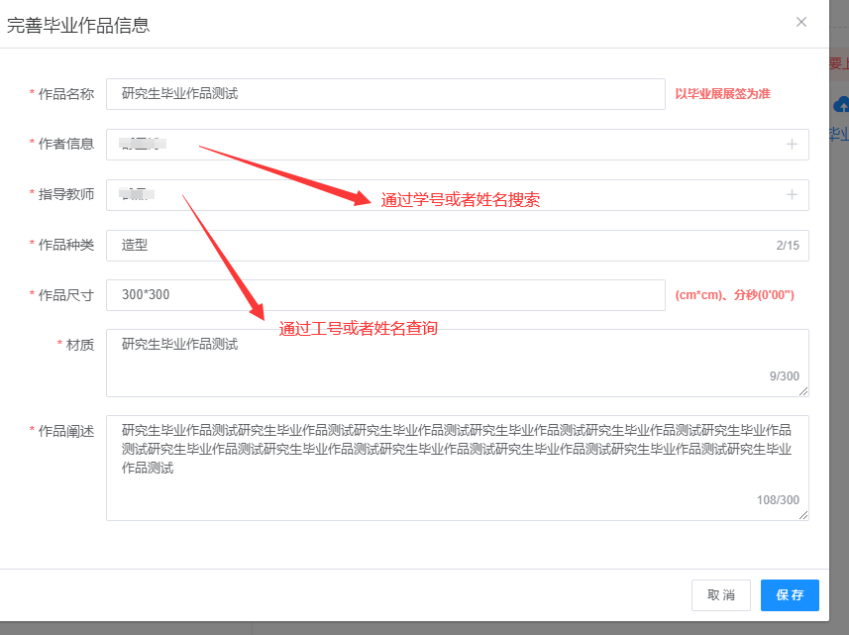

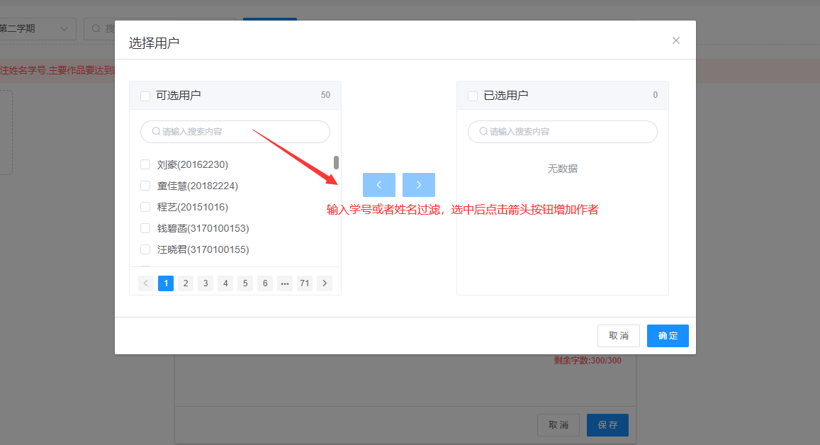

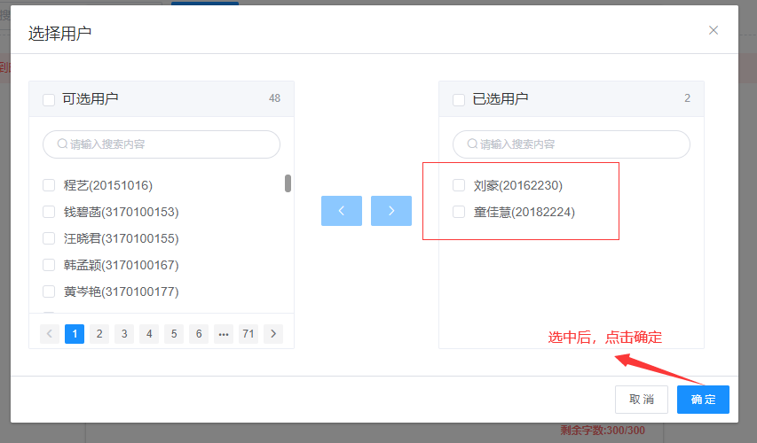

1.2 选择指导教师：在“指导教师”增加选择按钮框中，输入姓名或者工号筛选指导教师，有多个指导教师时，选择多个教师，选择完成后，确定保存。

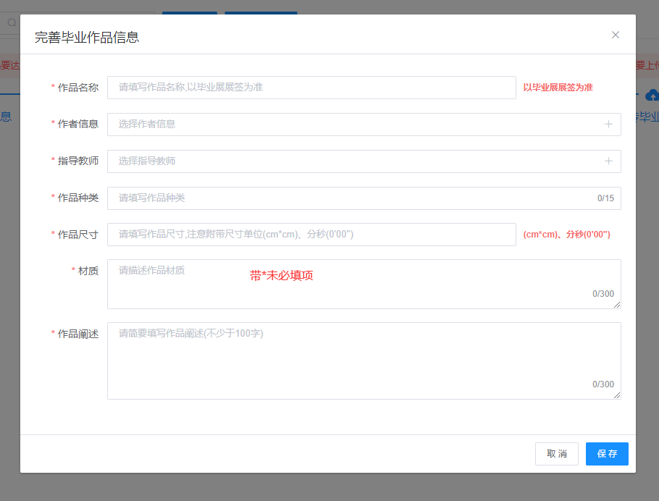

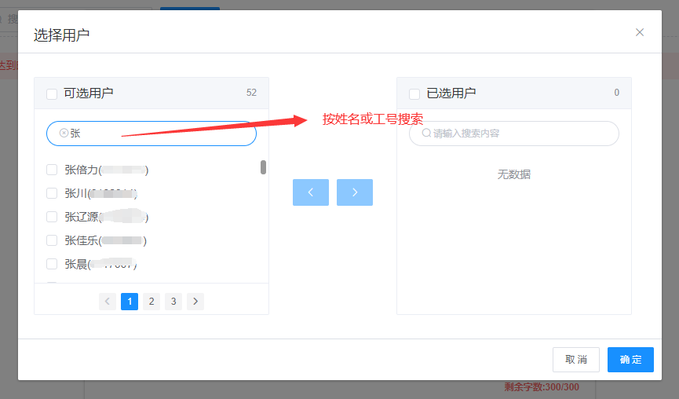

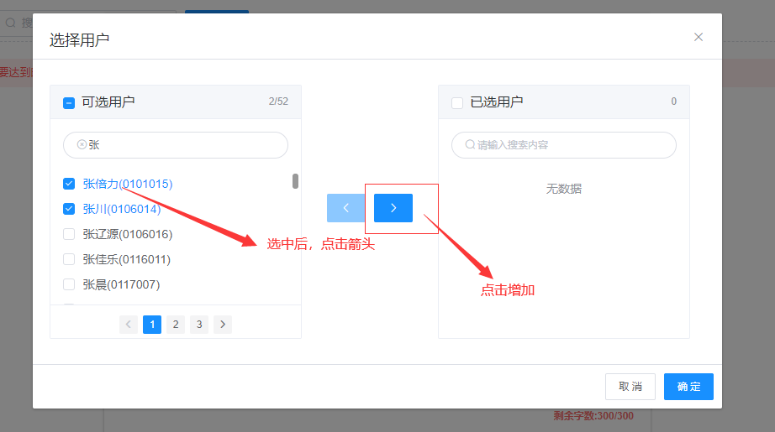

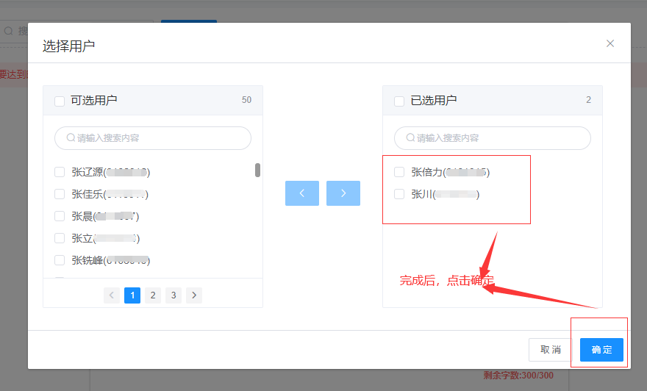

1.3 作品阐述、作品材质填写：作品阐述和作品材质填写有字数要求，系统会自动判断剩余字数，在规定字数范围内填写内容。

1. 毕业作品上传：毕业作品只能由毕业作品创建人上传，当有多人共同创作时，其余作者只能查看，不能删除、修改毕业作品信息，但可以下载毕业作品。

注意：作品格式要求为TIFF或JPG格式，要达到印刷要求（大于300dpi）,A4纸张大小，如有视频文件也需一同上传，同时视频文件需上传视频截图文件，作品数量下限最少为一张，没有上限限制。

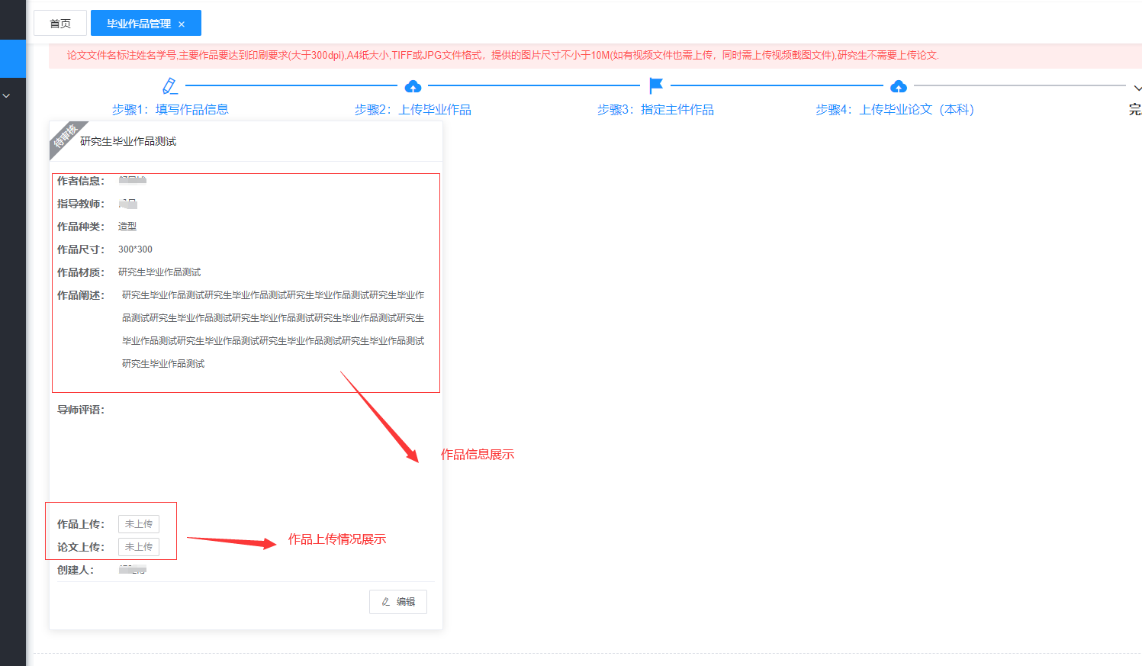

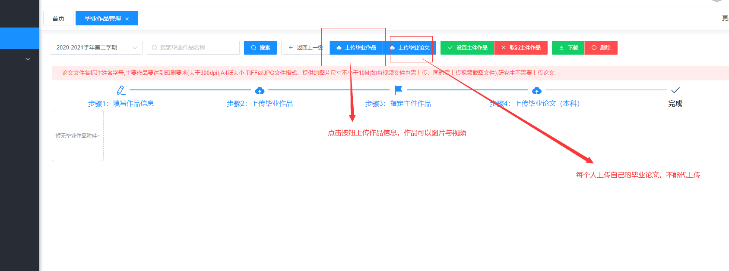

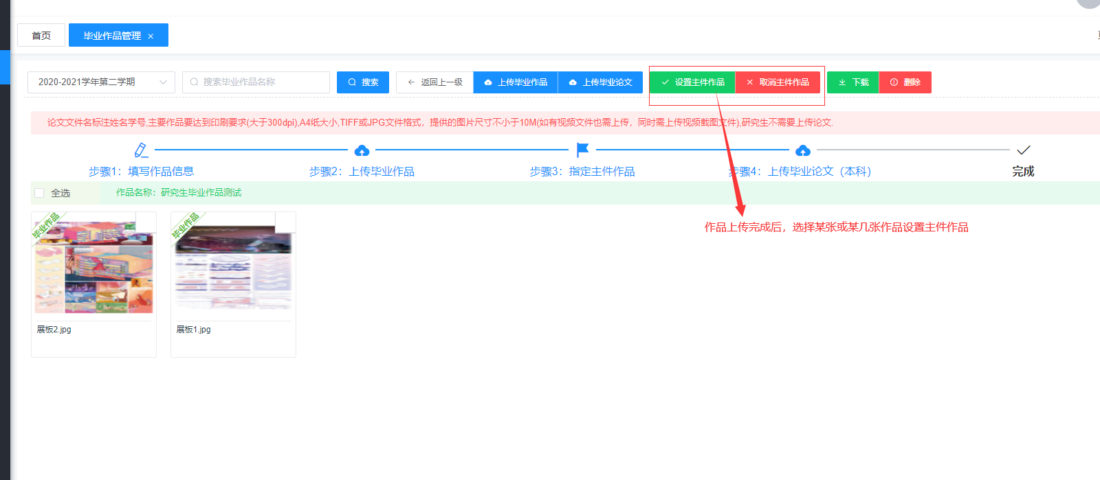

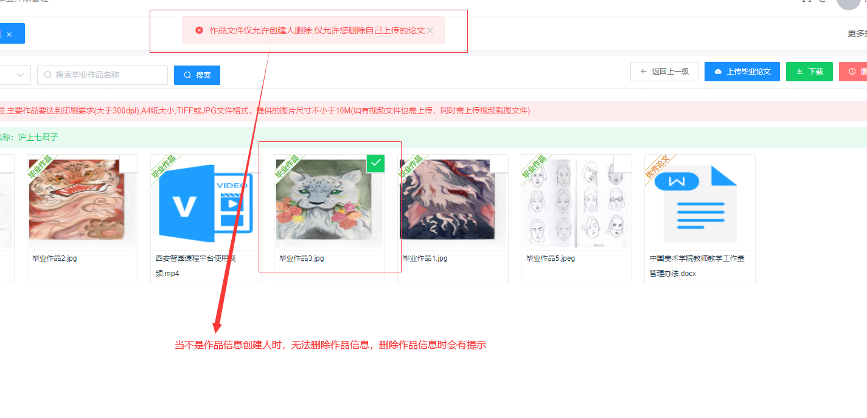

1. 毕业论文上传：每个人自己上传自己的毕业论文，毕业论文格式要求Word格式，文件命名为姓名+学号+论文（例：张三（334456）论文），本人只能查看自己的毕业论文，不能预览、下载或删除其他人的毕业论文，同时如果毕业论文被选为优秀论文后，系统会打上“优秀论文”标记。

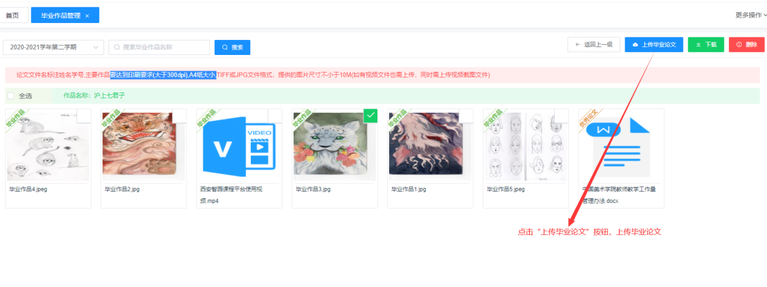

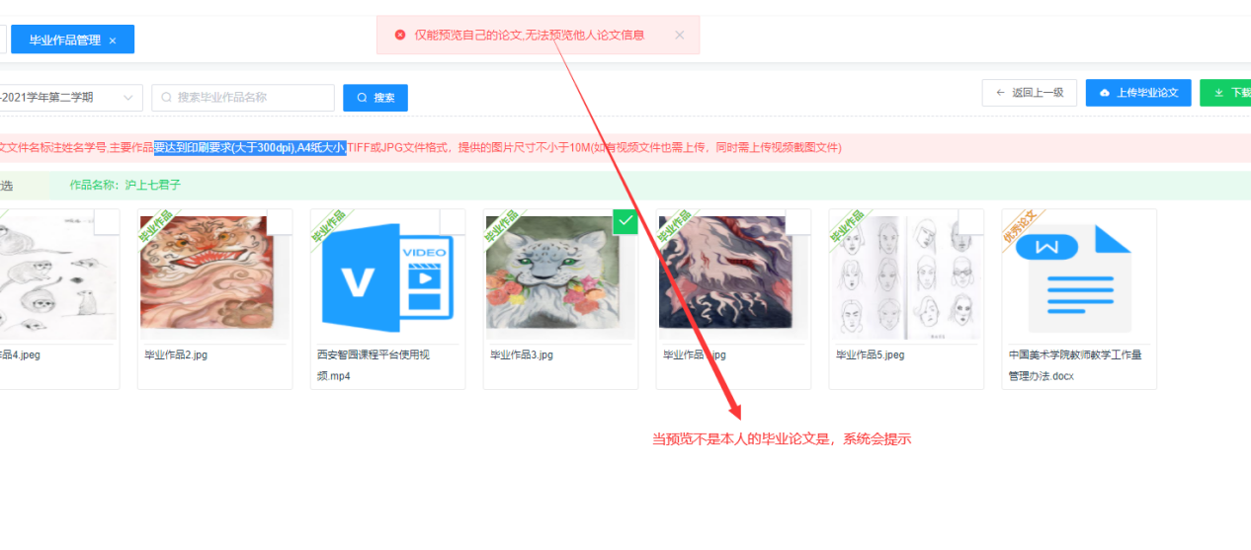

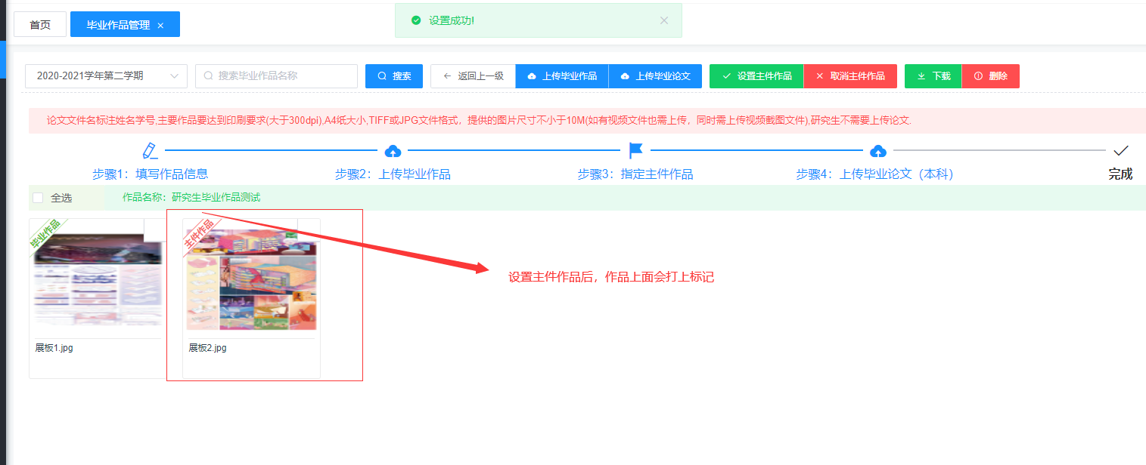

1. 在时间指导教师未审核或审核未通过状态下，作品创建人可以对作品描述、作者等进行修改，点击编辑按钮进行修改。

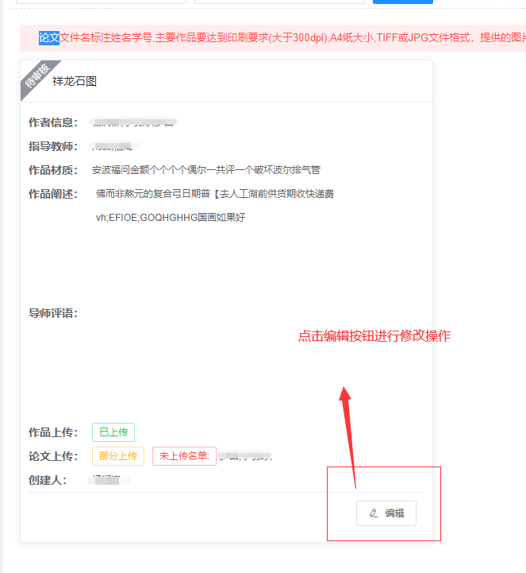

1. 上传完作品或论文后，点击“安全退出”按钮即可退出登录(所有打开页面都退出登录)。

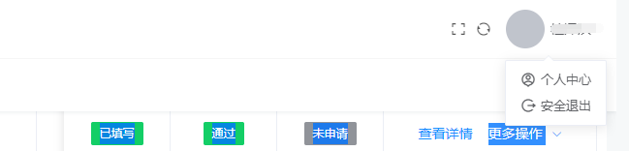

1. **作品信息状态信息查看**

在作品信息首页可以查看到毕业作品信息的基本状态，包括指导教师评语信息，作品上传信息，审核状态、毕业论文上传信息以及是否获奖信息，如作品获得奖项则在信息列表中会有获奖等级标签（金奖、银奖、铜奖），在作品未通过审核时，可以进行修改操作，一旦审核完成后则无法修改。

注意：创建、修改作品信息，上传作品、毕业论文或修改、删除作品、毕业论文都需在开放时间内完成，否则无法进行以上操作，同时因毕业作品要求高，文件偏大，建议大家在上传时用电脑和无线网络，不建议用手机和热点网络上传，同时不要集中在最后几天上传，以免网络拥堵。

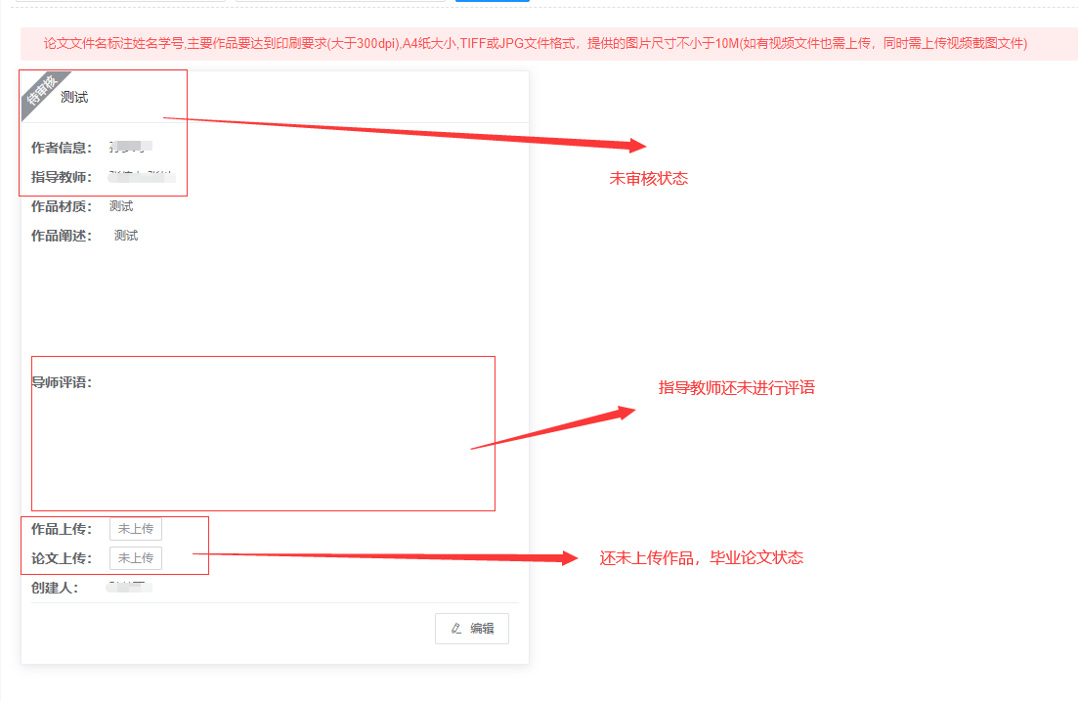

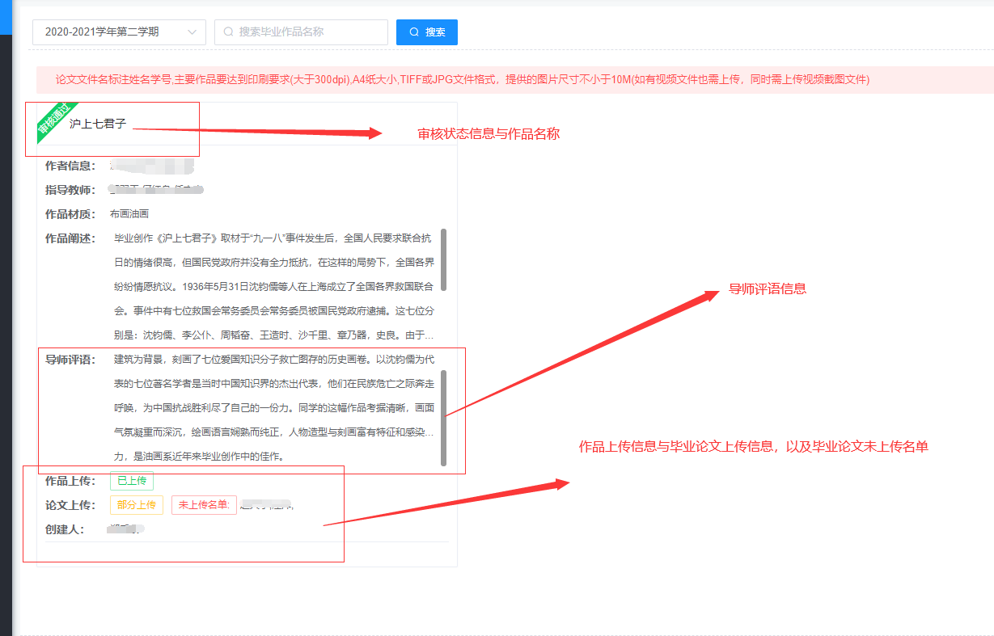

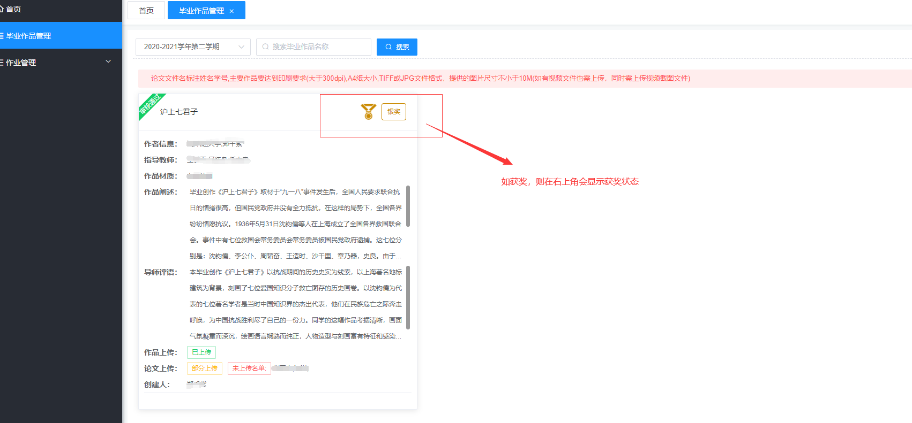

特别说明：1、作者信息默认创建填写作品信息为主创作者。

1. 共同创作只需由主创人填写作品基本信息，其余参与作者不能修改，只能查看。
2. 毕业论文每个人自己上传自己的，不能由他人代替上传，并且自己只能删除、查看自己的毕业论文信息。
3. 研究生不需要上传毕业论文，只需上传作品信息
4. 尽量不要集中同一时间上传，错开时间上传，避免网络拥堵
5. 建议使用谷歌浏览器，360浏览器必须使用极速模式

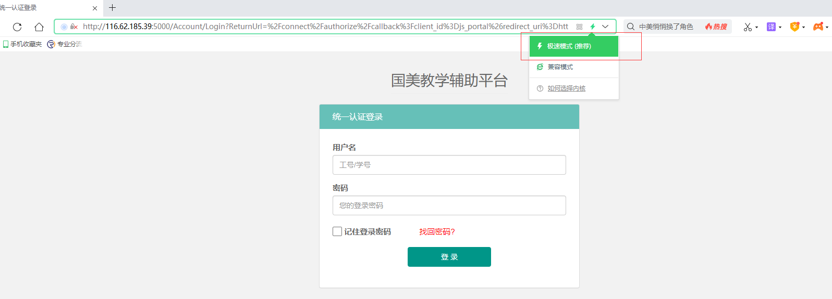

1. 如遇到上传问题或其他技术问题，请第一时间联系24小时技术支持：

技术支持联系电话：18106535285

技术支持QQ：1532773147